Laboratory work.

Experiment 1. Preparation of buffer systems and the calculation of pH.
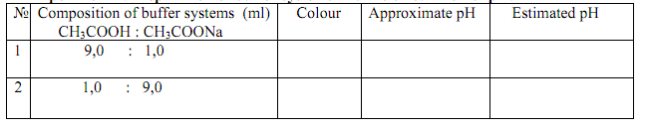
Add one drop of universal indicator in 1 ml solution obtained. Determine the approximate pH of a color table and calculate the pH with the formula:
Одну каплю универсального индикатора добавить к 1 мл раствора полученного раствора. Определить приблизительный рН по таблице (раскладка цветов индикатора) и вычислить рН по формуле:
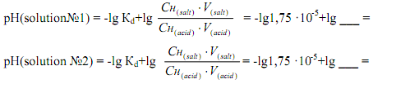

Experiment 2. Effect of acid and alkali on the pH of the buffer solution.
Влияние кислоты и щелочи на рН буферного раствора.
Divide 9 ml of solution № 1 obtained in experiment № 1 equally into 3 tubes: in the first tube 3 drops of hydrochloric acid with C = 0,1 mol/l were added, the second - 3 drops of sodium hydroxide with C =0,1 mol/l. In each tube add 2 drops of methyl red indicator. Compare the color of the solution and draw conclusions.
Разделить 9 мл раствора № 1, полученного в эксперименте № 1 поровну на 3 пробирки: в первую пробирку добавить 3 капли раствора соляной кислоты с С = 0,1 моль/л, вторую - 3 капли гидроксида натрия С =0,1 моль/л. В каждую пробирку добавляют 2 капли метилового красного индикатора. Сравните цвет раствора и сделайте выводы.
Conclusion:
Вывод:
Experiment 3. Effect of dilution on the pH of the buffer solution.
Влияние разбавления на рН буферного раствора.
In 2 tubes evenly divide the solution number 2 obtained in experiment number 1. In the first tube to 2 ml of water. To each tube add 2 drops of methyl red indicator. Compare the color and draw conclusions.
В 2 пробирки равномерно разделите раствор № 2 получен в эксперименте с номером 1 (в первом эксперименте). В первую пробирку добавить 2 мл воды. В каждую пробирку добавляют 2 капли метилового красного индикатора. Сравните цвет и сделайте выводы.
Conclusion:
Выводы:

Experiment 4.
Prepare 10 ml of acetate buffer with a calculated pH 5,24 and determine its approximate pH (see reference 4.2.).
Приготовить 10 мл ацетатного буфера с рН рассчитывается 5,24 и определения приблизительного рН (см. 4.2.).
Conclusion:
Выводы:

Calculate the volume of sodium acetate C = 0,1 mol/l and the amount of acetic acid with C = 0,1 mol/l which must be mixed to prepare 3l of acetate buffer рH = 5,24 (Кd (acid) = =1,75·10-5).
Рассчитайте объем ацетата натрия С = 0,1 моль/л и объем (количество) уксусной кислоты с С= 0,1 моль/л которые необходимо смешать для приготовления ацетатного буфера с рН = 5,24 (Кд (кислоты) =1,75·10⁻⁵).
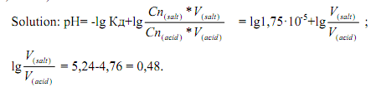
Antilog of 0,48 is equal to 3. [V (salt)] / [V (acid)] = 3/1. So you need 3 parts of salt solution and one part acid solution for the preparation of buffer systems with pH = 5,24. The volume of salt is: 3000 · 3/4 = 2250ml, and acid 3000 1/4 = 750ml.
Антилогарифм от 0,48 равен 3. [ V (соли)] / [V (кислоты)] = 3/1. Так что вам нужно на 3 части раствора соли одну часть раствора кислоты для приготовления буферной системы с рН = 5,24. Объем соли: 3000 • 3/4 = 2250 ml, и кислоты 3000 1/4 = 750мл.

